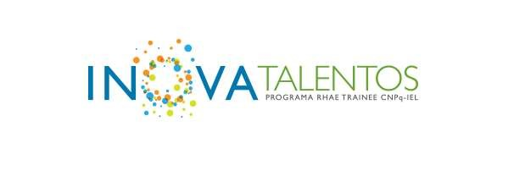

DIVULGAÇÃO DO RESULTADO

O INSTITUTO EUVALDO LODI - NÚCLEO CEARÁ (IEL CE), torna público o processo seletivo e aprovação referente ao chamamento para bolsista, nível graduado, do Programa Inova Talentos da vaga referente ao SENAI – Serviço Nacional de Aprendizagem Industrial.

O candidato aprovado deverá aguardar instruções da Coordenação do IEL CE.

FORTALEZA:

Aprovada:

CAMILA ALVES DE LAVOR

Dezembro de 2020.

